«Приложение 8
к постановлению администрации города
№ 247п от 09.10.2014»

Схема размещения рекламных конструкций
в г. Дивногорске, ул. Театральная, 16

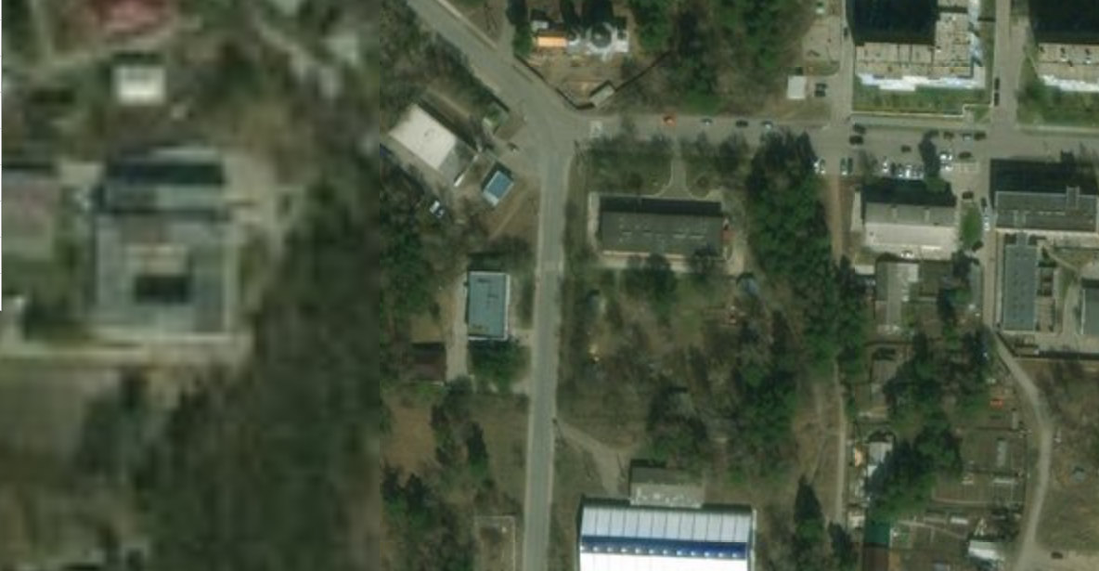

Примечание 1 2
3
Номер на схеме | Адрес рекламного места | Тип конструкции
1 | г. Дивногорск, ул. Театральная, 16 | Рекламный баннер на фасаде здания с размером информационного поля 1,72х1,9м
2 | г. Дивногорск, ул. Театральная, 16 | Рекламный баннер на фасаде здания с размером информационного поля 1,72х1,9м
3 | г. Дивногорск, ул. Театральная, 16 | Рекламный баннер на фасаде здания с размером информационного поля 1,72х1,9м

